СТАНДАРТНАЯ ОПЕРАЦИОННАЯ ПРОЦЕДУРА


ООО «Харампурнефтегаз»

Цех добычи нефти и газа
Замена (ревизия) штуцера на устьевой
обвязке скважины.
Общее время выполнения операции
Инструмент, материалы, приспособления:
СИЗ
Разработчик: Челпанов В.С.
ВНИМАНИЕ
экология
безопасность
Влияние операции: качество
1/1
Версия СОП № 1 Количество экземпляров (1/1)
Лист
СОП 0001.ххх.01.

УТВЕРЖДАЮ

Начальник НГДУ

Суетин С.А.

« » г.

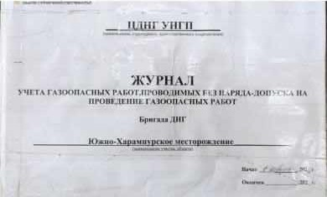


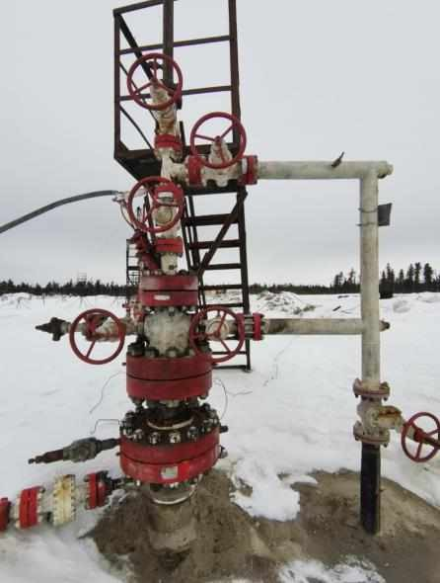


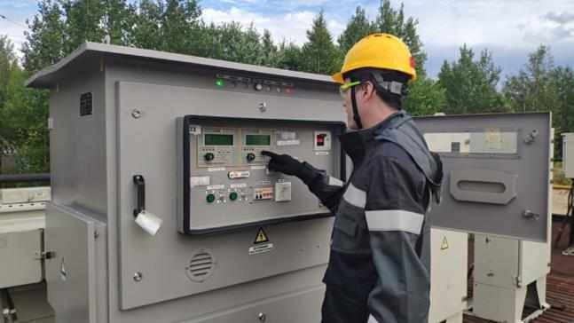
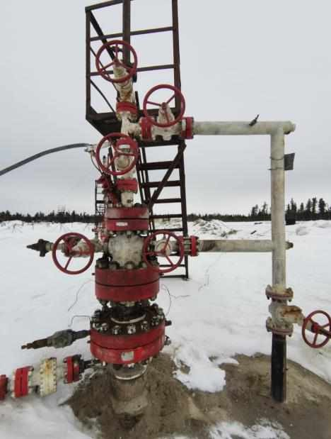
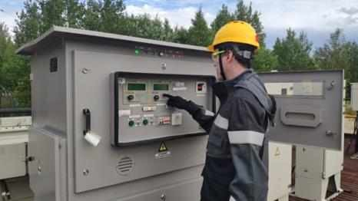
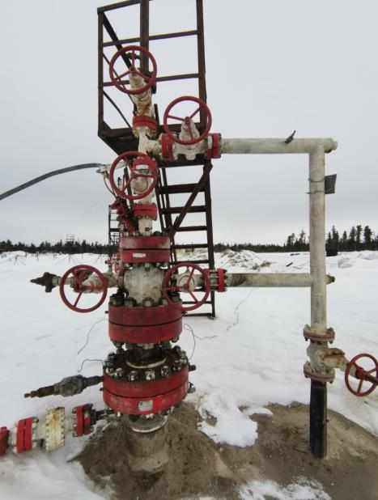
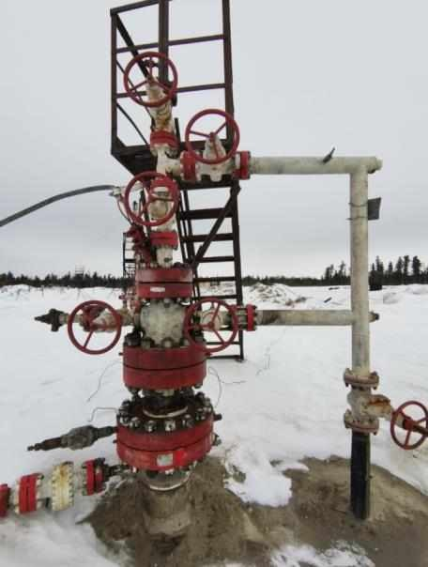
1 4
Провести подготовительные работы.

А) Зарегистрировать работу в журнале учета газоопасных работ без наряда допуска;

Б) Провести опрос каждого исполнителя газо-опасной работы о его
самочувствии.
А) Закрыть задвижки в следующем порядке – манифольдную(1), затрубную (в линию)(2), линейную (секущую)(3), установить манометр на манифольдном вентиле(4), снизить давление в отсеченном участке через пробоотборный вентиль до атмосферного контролируя показания манометра;
Б) Отвернуть колодку штуцерной камеры и сменить (удалить) штуцер. После произведенных работ, завернуть колоду обратно.
В) Открыть вышеперечисленные задвижки в обратной последовательности постоянно контролируя
показания манометра и герметичность штуцерной камеры.

4
1
По прибытию на кустовую площадку:

Оградить сигнальной лентой и выставить предупреждающие знаки:
«Газоопасные работы»; «Не пользоваться открытым огнем»;
«Посторонним проход запрещён»
2

2
3

Внимание!!! Максимальное давление опресовки 40 атм.

5
Отключить установку ЭЦН переключателем в положение «ОТКЛ.», на
станции управления повесить табличку «Не включать - работают люди»;
А) Запустить установку ЭЦН переключателем в положение «ПУСК», на станции управления убрать табличку «Не включать - работают люди»; Б) Для проведения опресовки необходимо закрыть линейную (секущую)(1) задвижку, непрерывно контролируя рост давления при помощи манометра установленного на манифольде.
Убедившись что обвязка устья скважины герметична открыть линейную
(секущую)(1) задвижку.
3

1

